Bài tập về hàm Boole

**Câu 1:**

Chứng minh các đẳng thức sau: (biến đổi từ biểu thức trái sang biểu thức phải)

a/ $(\overline{A}+D)(\overline{A}+\overline{C})(B+\overline{D})=\overline{A}B+\overline{AD}+B\overline{C}D$

b/ $\overline{A⊕B}=AB+\overline{AB}$

c/ $\overline{A⨁B}=\overline{A}⊕B$

d/ $AB\left(A⊕B⊕C\right)=ABC$

**Câu 2:**

|  |  |  |  |  |
| --- | --- | --- | --- | --- |
| C | B | A | F1 | F2 |
| 0 | 0 | 0 | 0 | 1 |
| 0 | 0 | 1 | 0 | 0 |
| 0 | 1 | 0 | 1 | 0 |
| 0 | 1 | 1 | 0 | 1 |
| 1 | 0 | 0 | 0 | 1 |
| 1 | 0 | 1 | 1 | 1 |
| 1 | 1 | 0 | 0 | 1 |
| 1 | 1 | 1 | 1 | 0 |

Cho bảng chân trị như trên:

a/ Lập bìa K cho F1 và F2, tìm các liên kết có trong bảng

b/ Viết biểu thức hàm F1 dưới dạng tích các tổng (POS)

c/ Viết biểu thức hàm F2 dưới dạng tổng các tích (SOP)

**Câu 3:**

Cho các hàm sau:

$F_{1}\left(A,B,C,D\right)=\sum{(0,1,2,4,6,8,12)}$

$F_{2}\left(A,B,C,D\right)=∏(1,3,4,5,11,12,14,15)$

$F_{3}\left(A,B,C,D\right)=\sum{(0,2,3,7,9,11)}+ d(1,8)$

Hãy lập bảng chân trị, sau đó rút gọn bằng bìa K

Lưu ý: trong biểu thức: d(1,8) là tại vị trí 1 và 8, có giá trị vô định: X

**Câu 4:**

a/ Cho sơ đồ mạch như sau:

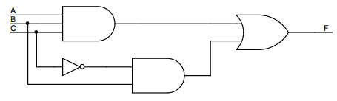

Hãy lập bảng chân trị và dùng bìa K để rút gọn hàm F

b/ Cho sơ đồ mạch như sau:

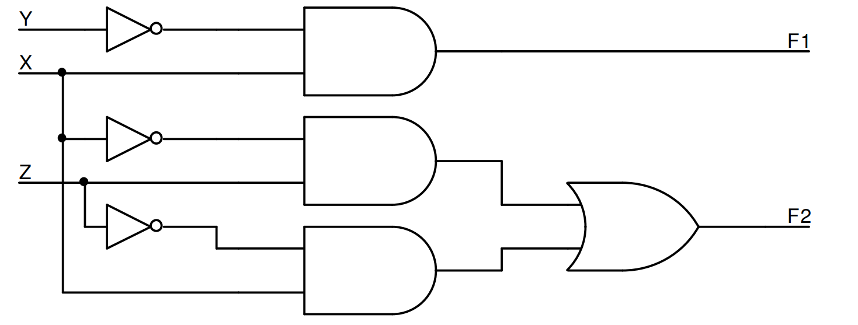

Hãy lập bảng chân trị và dùng bìa K rút gọn hàm F1, F2

Trình bày biểu thức F1 dưới dạng chính tắc 1

Trình bày biểu thức F2 dưới dạng chính tắc 2

**Câu 5:**

Dựa vào giản đồ xung dưới đây: 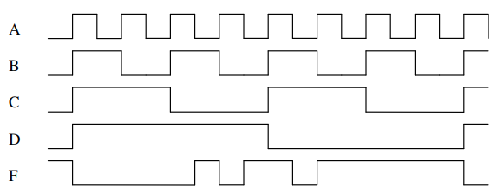

a/ Lập bảng chân trị, dùng bìa K để rút gọn hàm F

b/ Biểu diễn hàm F dưới dạng chính tắc 1 – SOP

c/ Vẽ sơ đồ mạch dựa trên hàm F đã rút gọn

Lưu ý: các bạn vẽ trên giấy rồi insert vào bài làm / hoặc các bạn dùng phần mềm draw.io – có bản web và bản cài đặt trên máy, vẽ xong rồi chụp màn hình lại, insert vào bài làm

